大阪府教育センター 案内図
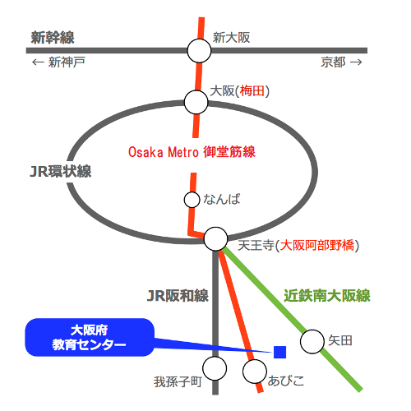

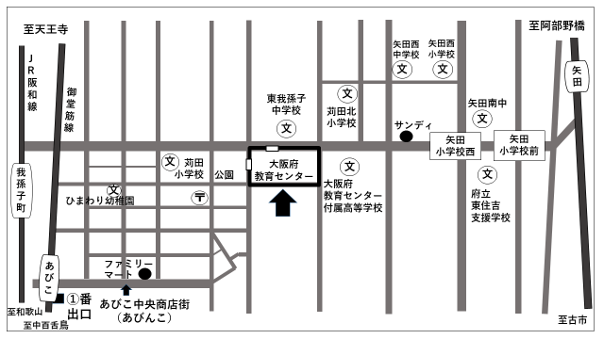
苅田3
〇 大阪メトロ御堂筋線 あびこ駅 ①番出口 東北東へ 約７00ｍ
〇 ＪＲ阪和線 我孫子町駅 東へ 約1４00ｍ
〇 近鉄南大阪線 矢田駅 西南西へ 約1７00ｍ

